Mikromyśliwiec TIE Striker
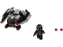
75161
Zestaw składa się z następujących elementów:

Obraz | Ilość | przedmiot nr | Opis | STAN
Stałe przedmioty:
Części:
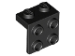 | 3 | 44728 | Czarny uchwyt 1 x 2 - 2 x 2  Katalog : Części : Uchwyt
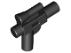 | 1 | 92738 | Czarna Minifigurka, Broń Broń, Blaster SW Mały z Lunetą  Katalog : Części : Minifigurka, Broń
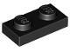 | 2 | 3023 | Czarna płyta 1 x 2  Katalog : Części : Płyta
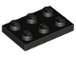 | 4 | 3021 | Czarna płyta 2 x 3  Katalog : Części : Płyta
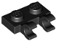 | 2 | 60470b | Czarna płyta, zmodyfikowana 1 x 2 z 2 otwartymi klipsami O (uchwyt poziomy)  Katalog : Części : Płyta, zmodyfikowana
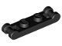 | 2 | 18649 | Czarna płyta, zmodyfikowana 1 x 2 z uchwytami na końcach  Katalog : Części : Płyta, zmodyfikowana
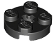 | 1 | 4032 | Czarna płyta, okrągła 2 x 2 z otworem na oś  Katalog : Części : Płyta, okrągła
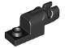 | 2 | 15403 | Czarna wyrzutnia pocisków, 1 x 2 Mini Blaster / Shooter  Katalog : Części : Wyrzutnia pocisków
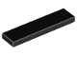 | 2 | 2431 | Płytka Czarna 1 x 4  Katalog : Części : Płytka
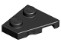 | 1 | 24299 | Czarny klin, płytka 2 x 2 lewa  Katalog : Części : Klin, płytka
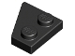 | 1 | 24307 | Czarny klin, płytka 2 x 2 prawa  Katalog : Części : Klin, płytka
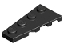 | 1 | 41770 | Czarny klin, płyta 4 x 2 lewy  Katalog : Części : Klin, płyta
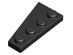 | 1 | 41769 | Czarny klin, płyta 4 x 2 prawa  Katalog : Części : Klin, płyta
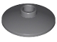 | 1 | 4740 | Ciemnoniebiesko-szara antena 2 x 2 odwrócona (radar)  Katalog : Części : Antena
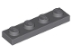 | 3 | 3710 | Ciemnoniebieskoszary talerz 1 x 4  Katalog : Części : Talerz
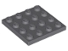 | 1 | 3031 | Ciemnoniebieskoszara płyta 4 x 4  Katalog : Części : Płyta
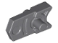 | 3 | 15392 | Ciemnoniebieskoszary wyrzutnik pocisków, spust do pistoletu, Mini Blaster / Shooter  Katalog : Części : Wyrzutnia pocisków
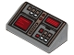 | 1 | 85984pb127 | Ciemnoniebieski szary stok 30 1 x 2 x 2/3 z czerwonymi, białymi i srebrnymi guzikami, ciemnoczerwone ekrany  Katalog wzorów : Części : stok, zdobiony
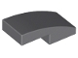 | 2 | 11477 | Ciemnoniebiesko-szary stok, zakrzywiony 2 x 1 x 2/3  Katalog : Części : stok, zakrzywiony
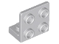 | 1 | 99207 | Jasnoniebieski szary wspornik 1 x 2 - 2 x 2 odwrócony  Katalog : Części : Wspornik
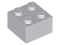 | 1 | 3003 | Cegła jasnoniebiesko-szara 2 x 2  Katalog : Części : Cegła
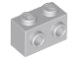 | 2 | 11211 | Cegła jasnoniebiesko-szara, modyfikowana 1 x 2 z kołkami po 1 stronie  Katalog : Części : Cegła, modyfikowana
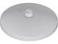 | 1 | 3960 | Jasnoniebiesko-szara antena 4 x 4 odwrócona (radar) z solidnym kołkiem  Katalog : Części : Antena
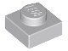 | 2 | 3024 | Jasnoniebieskoszara płyta 1 x 1  Katalog : Części : Płyta
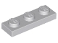 | 2 | 3623 | Jasnoniebieskoszara płyta 1 x 3  Katalog : Części : Płyta
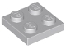 | 1 | 3022 | Jasnoniebieskoszary talerz 2 x 2  Katalog : Części : Talerz
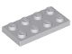 | 1 | 3020 | Jasnoniebieskoszary talerz 2 x 4  Katalog : Części : Talerz
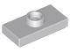 | 1 | 15573 | Jasnoniebieskoszara płyta, zmodyfikowana 1 x 2 z 1 kołkiem z rowkiem i dolnym uchwytem kołka (zworka)  Katalog : Części : Płyta, zmodyfikowana
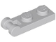 | 2 | 60478 | Jasnoniebieskoszara płyta, zmodyfikowana 1 x 2 z uchwytem na końcu  Katalog : Części : Płyta, zmodyfikowana
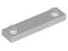 | 2 | 92593 | Jasnoniebiesko-szara płyta, modyfikowana 1 x 4 z 2 kołkami bez rowka  Katalog : Części : Płyta, modyfikowana
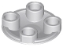 | 2 | 2654 | Jasnoniebieskoszary talerz, okrągły 2 x 2 z zaokrąglonym dnem (śruba do łodzi)  Katalog : Części : Talerz, okrągły
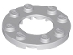 | 1 | 11833 | Jasnoniebieski szary talerz, okrągły 4 x 4 z 2 x 2 okrągły otwarty środek  Katalog : Części : Talerz, okrągły
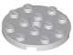 | 1 | 60474 | Jasnoniebieskoszary talerz, okrągły 4 x 4 z otworem  Katalog : Części : Talerz, okrągły
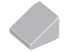 | 4 | 54200 | Jasnoniebieski Szary Stok 30 1 x 1 x 2/3  Katalog : Części : Stok
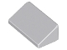 | 2 | 85984 | Jasnoniebieski Szary Slope 30 1 x 2 x 2/3  Katalog : Części : Slope
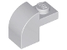 | 2 | 6091 | Jasnoniebieski Szary Pochylony, Zakrzywiony 2 x 1 x 1 1/3 z Wpuszczonym Kołkiem  Katalog : Części : Pochylony, Zakrzywiony
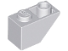 | 2 | 3665 | Jasnoniebieski Szary Nachylenie, Odwrócony 45 2 x 1  Katalog : Części : Nachylenie, Odwrócony
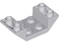 | 1 | 4871 | Jasnoniebieski szary stok, odwrócony 45 4 x 2 podwójny z wycięciem 2 x 2  Katalog : Części : stok, odwrócony
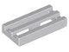 | 4 | 2412b | Jasnoniebiesko-szara płytka, zmodyfikowana kratka 1 x 2 z dolnym rowkiem  Katalog : Części : Płytka, zmodyfikowana
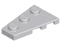 | 1 | 43723 | Jasnoniebieski szary klin, płyta 3 x 2 lewy  Katalog : Części : Klin, płyta
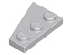 | 1 | 43722 | Jasnoniebieski szary klin, płytka 3 x 2 prawa  Katalog : Części : Klin, płytka
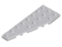 | 1 | 50305 | Jasnoniebieski szary klin, płyta 8 x 3 pięciokątny lewy  Katalog : Części : Klin, płyta
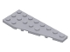 | 1 | 50304 | Jasnoniebieski szary klin, płyta 8 x 3 pięciokątny prawy  Katalog : Części : Klin, płyta
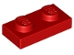 | 2 | 3023 | Czerwony talerz 1 x 2  Katalog : Części : Talerz
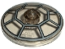 | 1 | 3960pb013 | Trans-Brown (Old Trans-Black) Dish 4 x 4 Inverted (Radar) with Solid Pin with Radial Jedi Starfighter / TIE Cockpit Pattern  Katalog : Części : Dish, Decorated
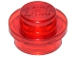 | 6 | 4073 | Talerz Trans-Red, Okrągły 1 x 1  Katalog : Części : Talerz, Okrągły
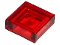 | 2 | 3070 | Płytka Trans-Red 1 x 1  Katalog : Części : Płytka
Minifigurki:
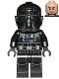 | 1 | sw0788 ( nr rew .) | Katalog Imperial TIE Fighter / Striker Pilot : Minifigurki : Star Wars : Gwiezdne Wojny Odcinek 4/5/6
Dodatkowe elementy:
Części:
 | 1 | 15392 | Ciemnoniebieskoszary wyrzutnik pocisków, spust do pistoletu, Mini Blaster / Shooter  Katalog : Części : Wyrzutnia pocisków
 | 1 | 3024 | Jasnoniebieskoszara płyta 1 x 1  Katalog : Części : Płyta
 | 1 | 54200 | Jasnoniebieski Szary Stok 30 1 x 1 x 2/3  Katalog : Części : Stok
 | 1 | 4073 | Talerz Trans-Red, Okrągły 1 x 1  Katalog : Części : Talerz, Okrągły
 | 1 | 3070 | Płytka Trans-Red 1 x 1  Katalog : Części : Płytka

